Муниципальное казенное общеобразовательное учреждение

«Средняя общеобразовательная школа №11»

**Информация о проведенных мероприятиях месячника**

**«Школа против наркотиков и СПИДа»**

В МКОУ СОШ №11 с 1 ноября по 1 декабря 2014 года объявлен месячник «Школа против наркотиков и СПИДа».

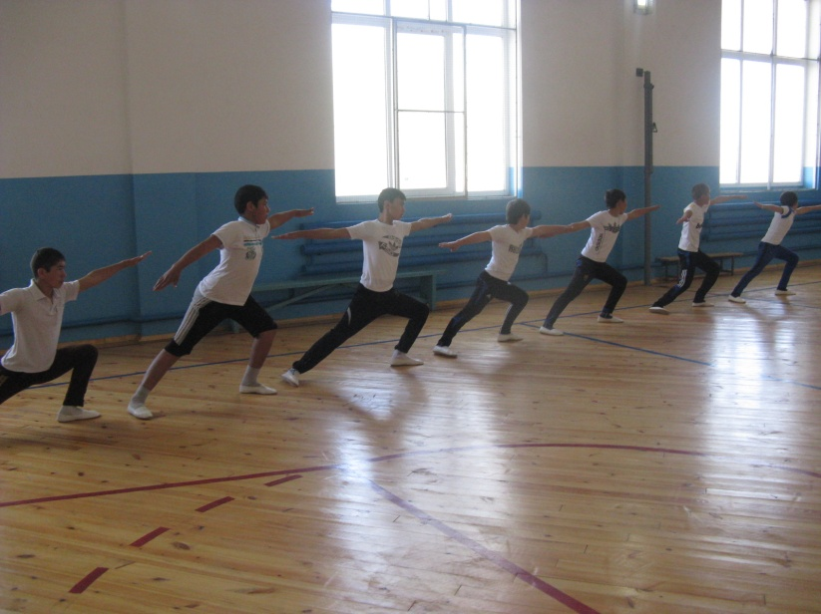 10 ноября прошли уроки физкультуры на тему «Я выбираю спорт как альтернативу пагубным привычкам». Целью уроков являлось привлечение детей к занятиям физической культуры и спортом, пополнение знаний о здоровом образе жизни.

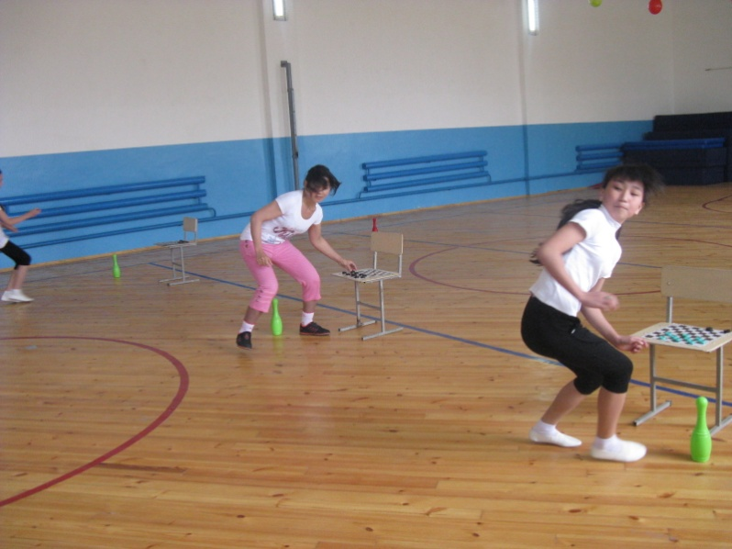

1 декабря прошла акция, приуроченная к Всемирному дню борьбы со СПИДом :1-4 классах«Что такое «хорошо» и что такое «плохо» 5-6 классах «Цена одной ошибки - жизнь!»7-11 классах«Право на будущее!»

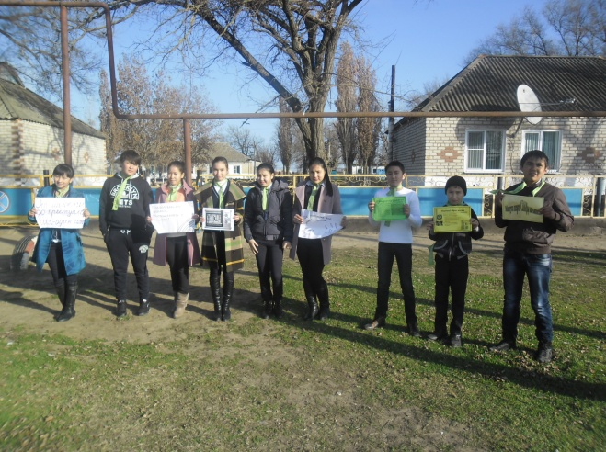

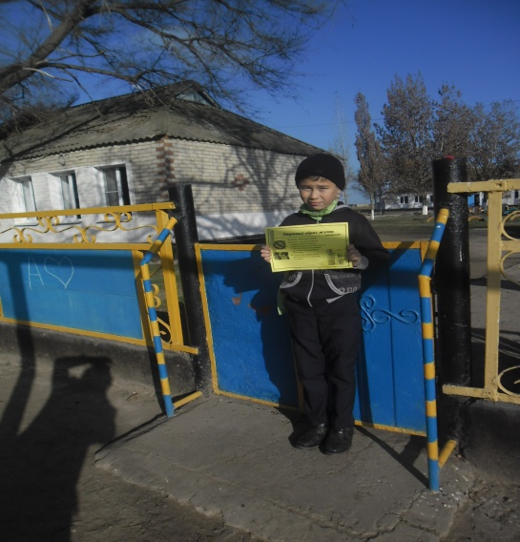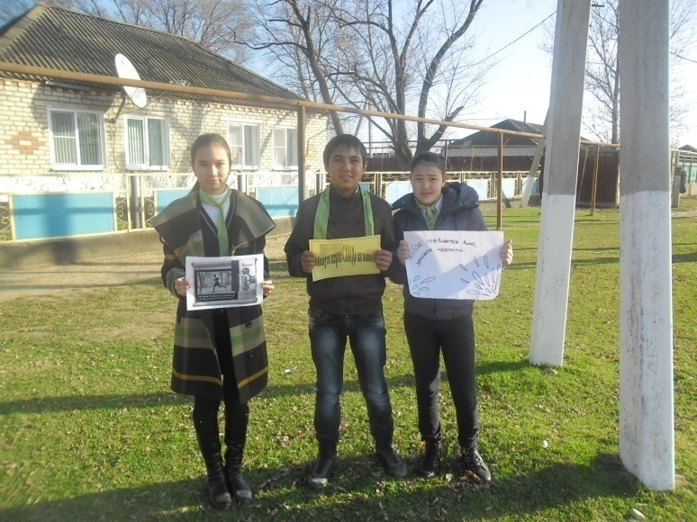

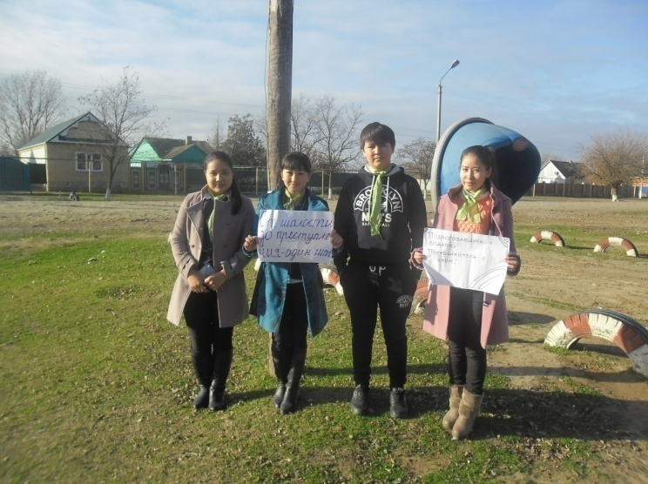

Целью акции являлось акцентирование внимание детей и подростков к проблеме распространение СПИДа.

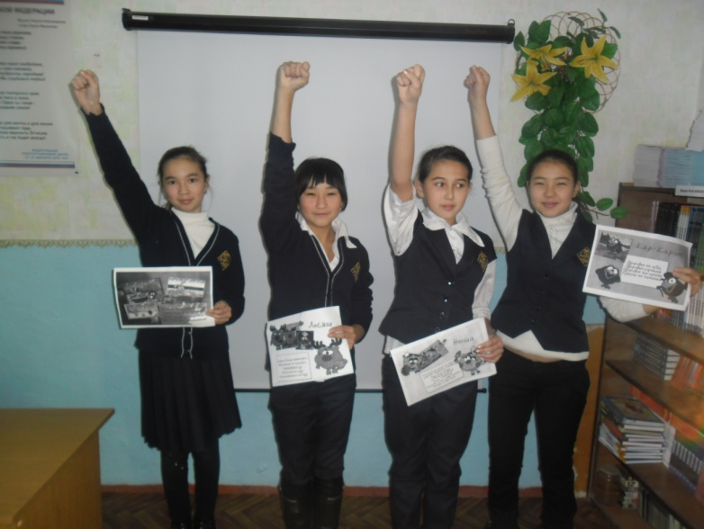11 ноября2014 года педагог- организатор Дангатарова Г.С. совместно с детьми детского объединения «Юные волонтеры» провели агитационное мероприятие для учащихся 7-11 классов под названием «Нет наркотикам, алкоголю и табаку!»

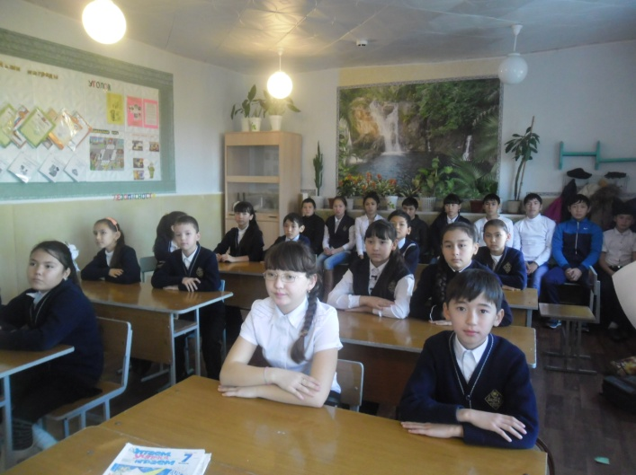

26 ноября социальный педагог совместно с фельдшером села Джанаевой Гульджемал Авезоной показали фильм учащимся 5- 8 классов на тему «Курение и статистика»

С 1 по 11 классах прошли встречи педагогов с родителями, где вместе и индивидуально решали вопросы, как уберечь детей от вредных привычек, что надо знать подросткам о наркотиках.

В рамках месячника провели различные конкурсы на тему «Мы живем , чтоб оставить след»:

1. Конкурс сочинений. Первое место заняла ученица 6 класса Ахмедова Алия (« Алкоголь , табак и наркотики вредны!». Второе место заняла ученица 8 класса- Кулаева Зульфия («Здоровье- это главное богатство»).
2. Конкурс буклетов. Первое место заняла ученица 6 класса Дангатарова Динара (« Вредные привычки. Алкогль, курение, наркотики») . Второе место заняла ученица 8 класса Ахмедова Несипли («Алкоголь – враг разума»). И на третьем месте ученица 7 класса -Пирмухаметова Камиля («Детство без наркотиков- счастливое детсво»)
3. Конкурс листовок. На первом месте ученик 8 ласса -Динмухамбетов Егендурды. На втором месте ученица 7 класса Пирмухаметова Камиля.
4. Конкурс рисунков. На первом месте ученица 9 класса - Динмухамбетова Алина. На втором месте ученик 8 класса –Сафаров Самат.

Провели родительское собрание на тему «Профилактика наркозависимости у детей и подростков»

Дети детского объединения «Юные волонтеры провели акцию «Сообщи, где торгуют смертью»

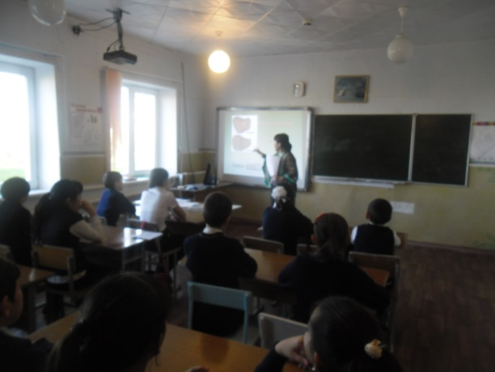Классные руководители провели цикл классных часов на тему: 1 -2 классах «Что такое хорошо и что такое плохо», 3-4 классах совместно с фельдшером села провели беседу «О вреде курения на наш организм», 5- 6 классах классный час «Три ступени ведущие вниз».

В 7 классе классный час «Спорт вместо наркотиков»

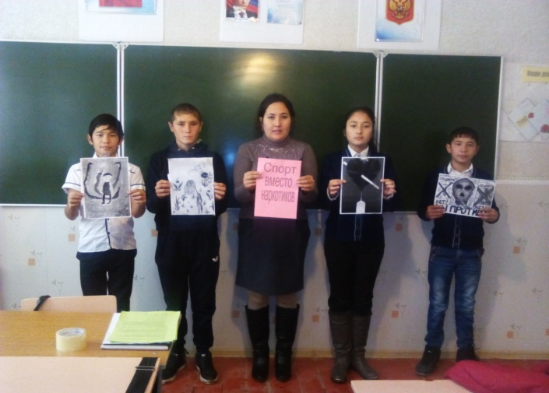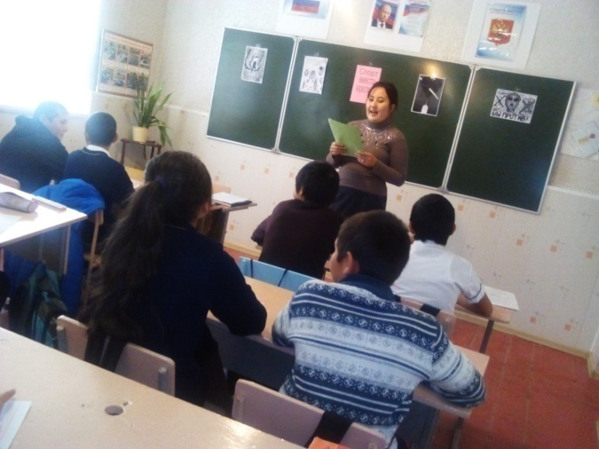

В 8-9 классах провели беседу с элементами дискуссии «Ваши враги- вредные привычки»

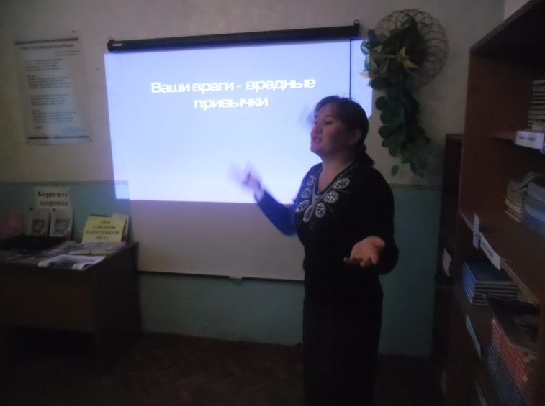

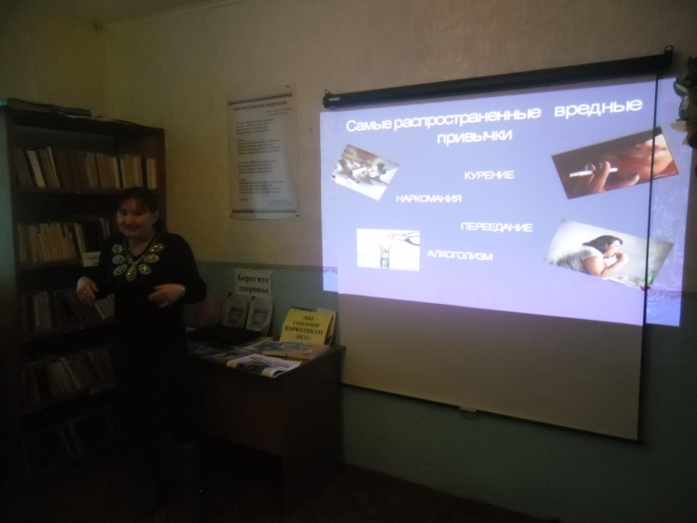В 9- 11 классах провели дискуссию «Чума XXI века»

В течение всего месячника проводилась выставка книг «Против наркотиков и СПИДа»

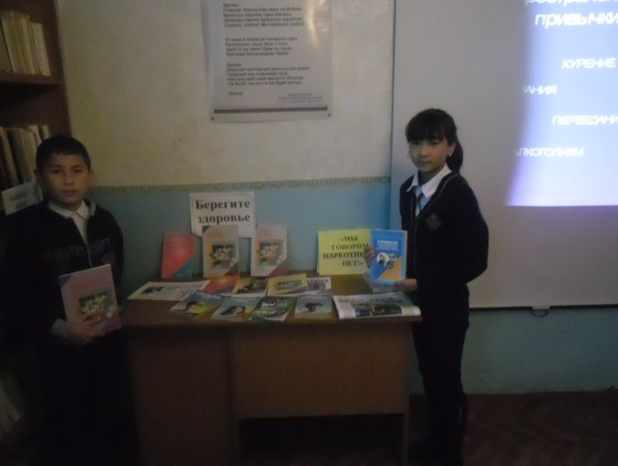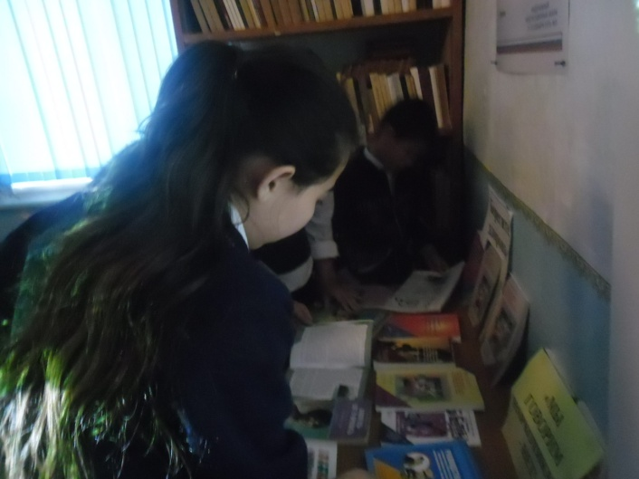

Дети детского объединения «Юные волонтеры» изготовили и раздали буклеты «Что такое здоровье» и «Как вести здоровый образ жизни»

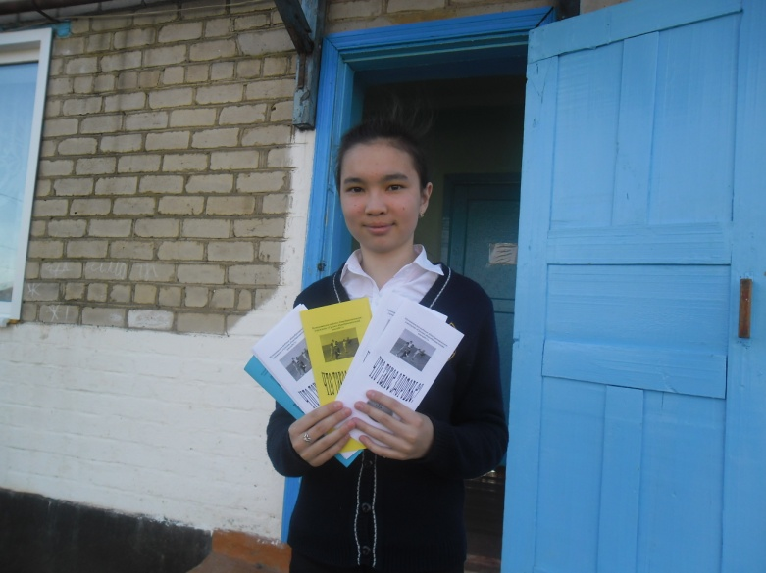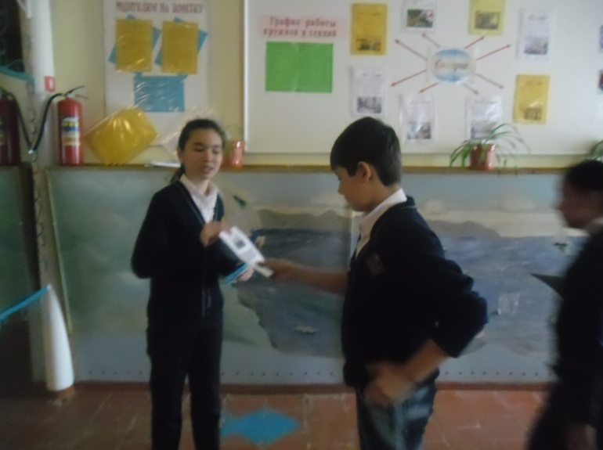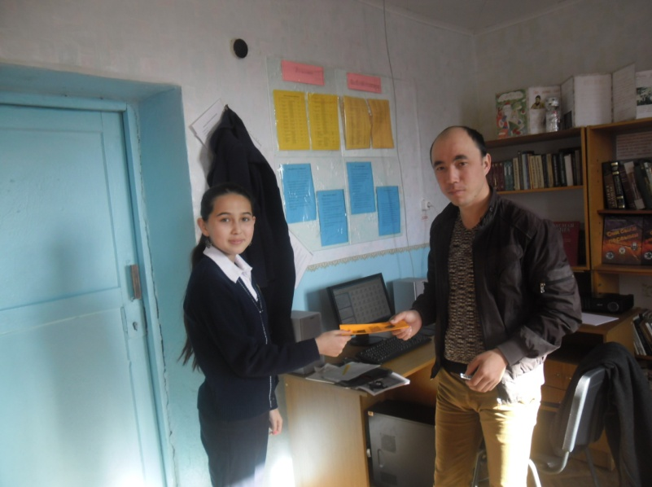

Директор МКОУ СОШ №11____________С.М. Дангатаров